聚智学堂成教期末考试操作流程

期末考试手机端和电脑端均可登陆进入完成考试。
期末考试时间：7月16日0时-7月23日24时截止，共计8天时间，全天24小时均可进入参加考试

电脑端登陆期末考试操作流程
1.首先登录学生端登录网址: https://edu.hcjzxt.com/ 请用谷歌浏览器登录。
点击成教登录--输入账号密码（账号密码都是身份证全号）--登录
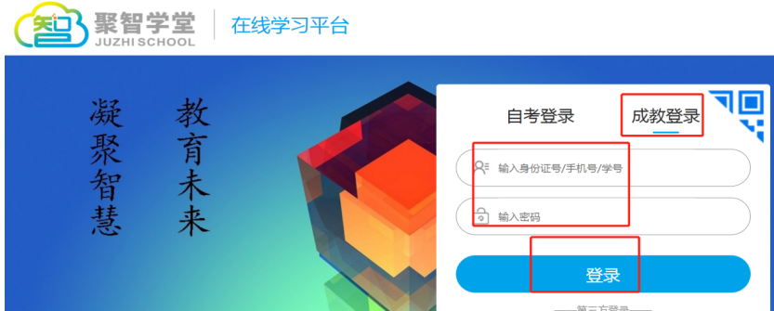
2、登陆之后系统提示需要拍照，请确保摄像头是正常开启状态，并按照要求完成人脸拍照（注意：首次登陆平台拍摄的人脸照片系统会自动存档，后期每一次登陆平台也需要完成拍照，并且会跟第一次录入存档的人脸照片做比对，比对不成功无法进入下一步学习，请同学们认真并规范完成拍照，并要确保是本人登陆）
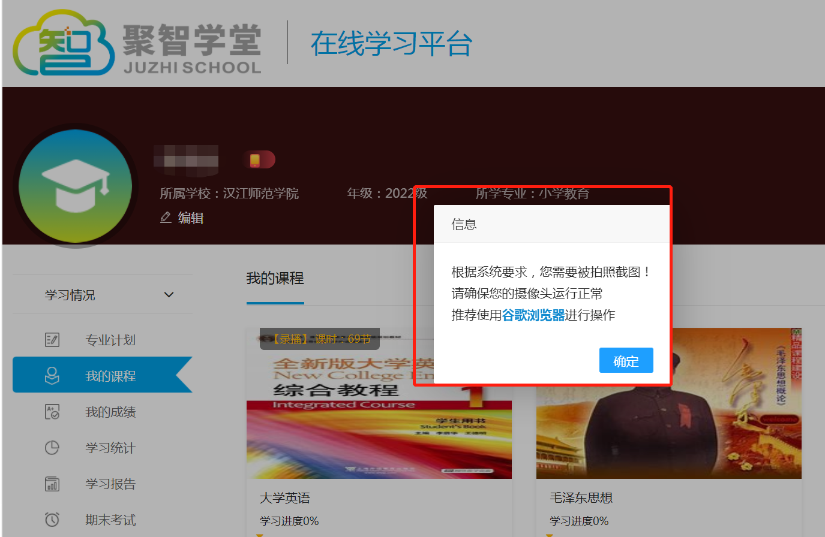
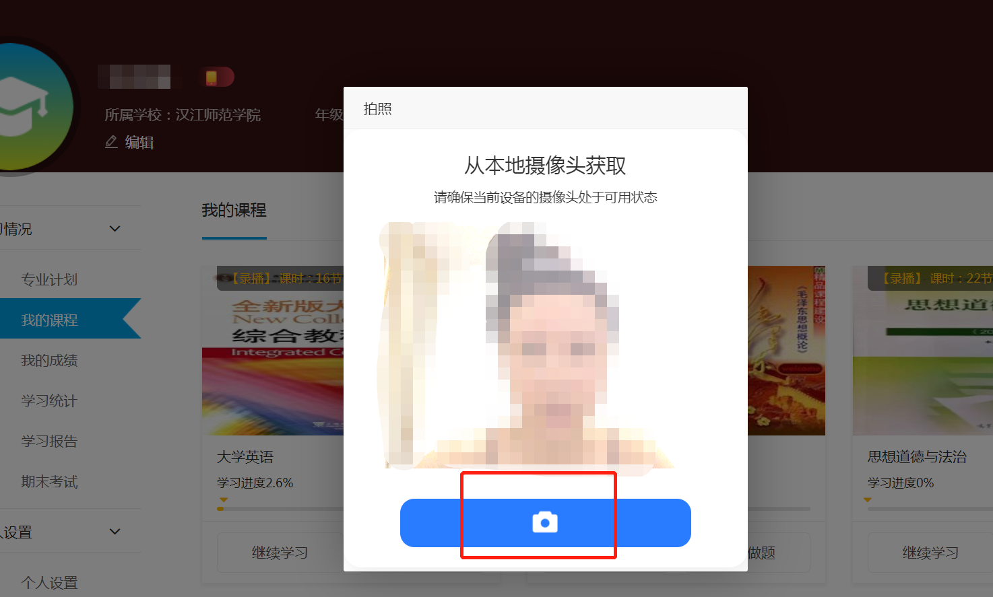
- 点击--期末考试，会看到本次所需要完成的的考试科目
选择一门课程，点击--开始考试，就会进入考试。
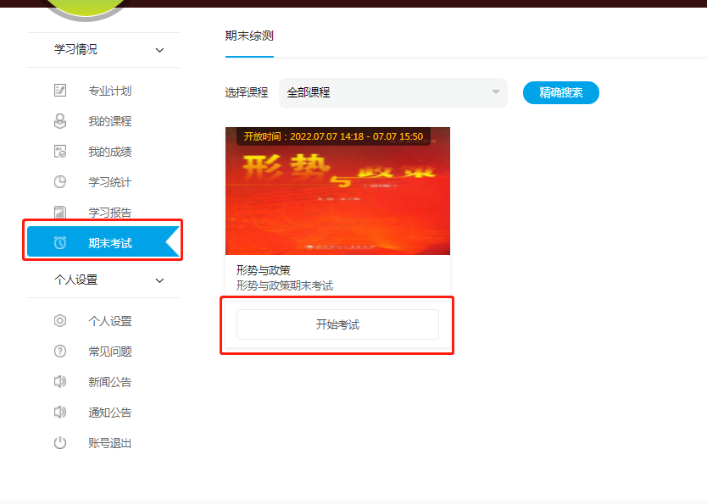

4.进入考试答题环节，考试中途系统会随机自动弹出人脸识别拍照提示，需要完成人脸拍照之后，才能继续参加考试。（注意：请确保摄像头是正常开启状态，并需要按照要求完成人脸拍照，并会跟系统存档的照片做比对，比对不成功无法继续参加考试，请同学们认真并规范完成拍照，并要确保是本人登陆。）

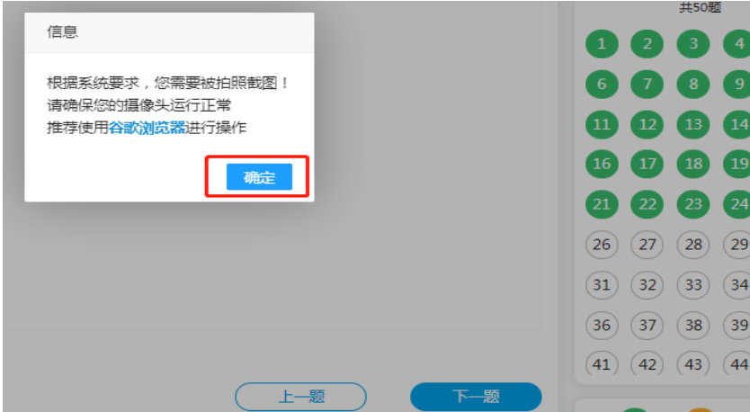
5.答完所有试题，即可提交试卷。
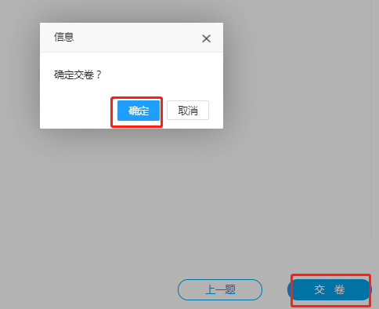

6.提交完之后，系统会自动出成绩，每门课程只有2次考试机会，试卷提交完系统会自动出成绩，若是对成绩不满意，可以再次进行提交，系统会自动取最高分为最终考试成绩。
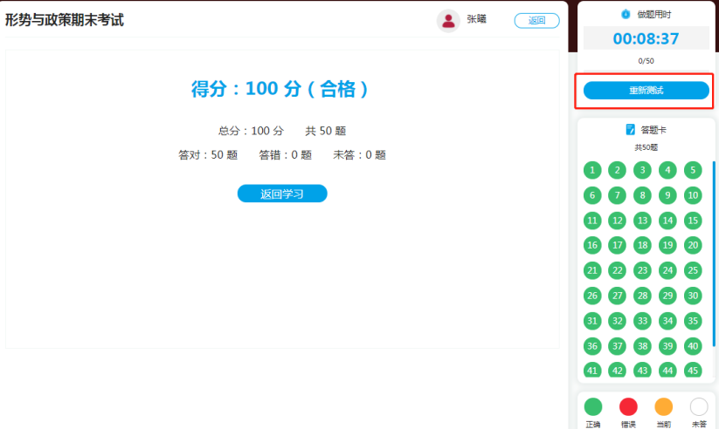

手机端登陆期末考试操作流程
- 首先登录学生端登录网址: https://edu.hcjzxt.com/（注意：手机端登陆需要复制登录网址至浏览器打开，不要微信直接点开链接登录，手机浏览器种类比较多，没有特别限制，若是登录时候发现无法拍照就可以换一个浏览器登陆）
点击成教登录--输入账号密码（账号密码都是身份证全号）--登录
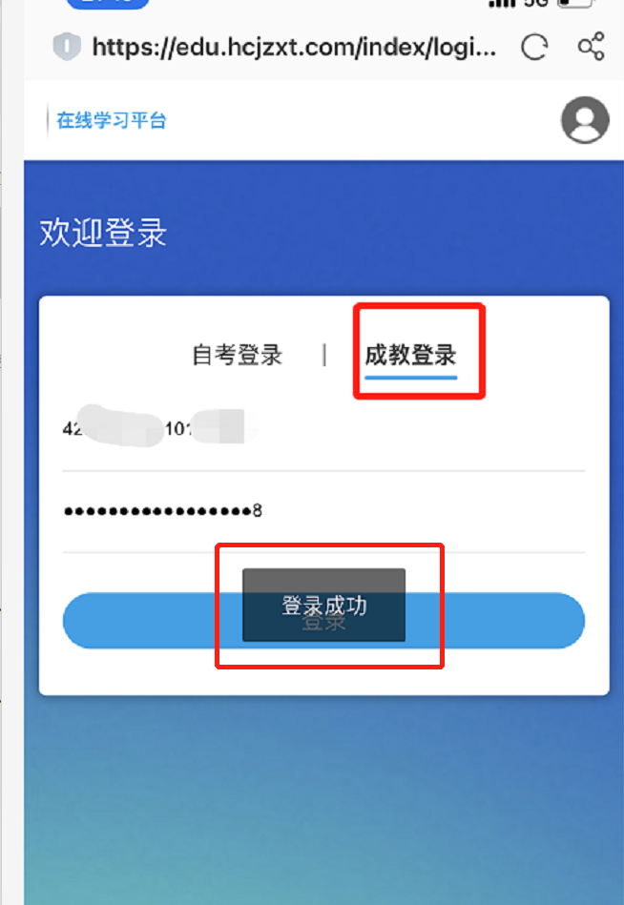
2、登陆之后系统提示需要拍照，请按照要求用手机摄像头完成人脸拍照（注意：首次登陆平台拍摄的人脸照片系统会自动存档，后期每一次登陆平台也需要完成拍照，并且会跟第一次录入存档的人脸照片做比对，比对不成功无法进入下一步学习，请同学们认真并规范完成拍照，并要确保是本人登陆）
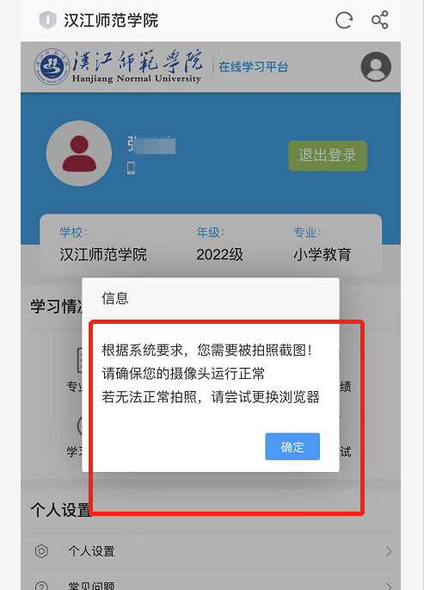

3.点击--期末考试，会看到本次所需要完成的的考试科目
选择一门课程，点击--开始考试，就会进入考试。

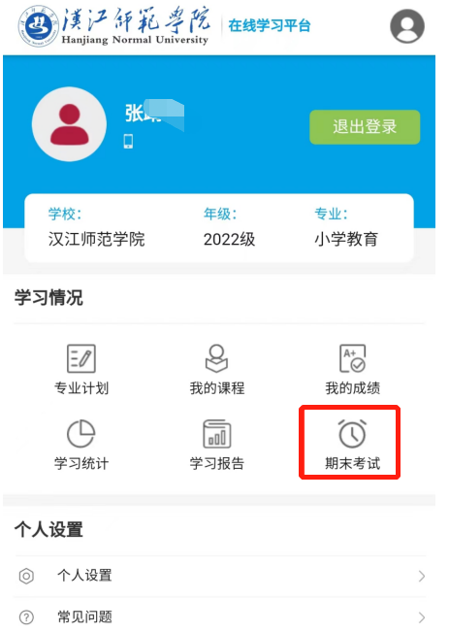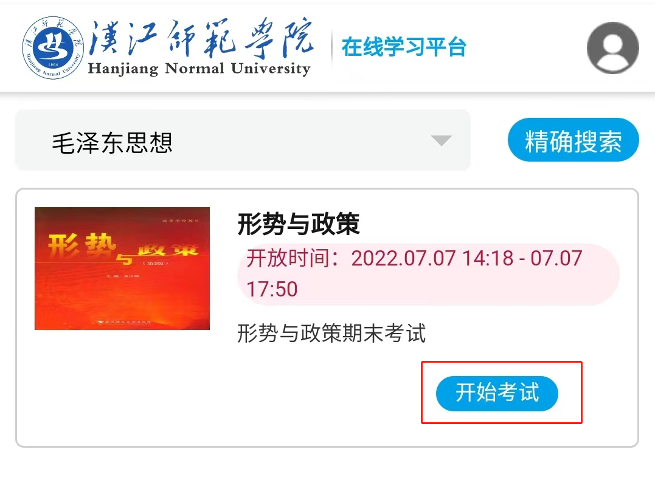
4.进入考试答题环节，考试中途系统会随机自动弹出人脸识别拍照提示，需要用手机摄像头完成人脸拍照之后，才能继续参加考试。（注意：请按照提示要求完成人脸拍照，并会跟系统存档的照片做比对，比对不成功无法继续参加考试，请同学们认真并规范完成拍照，并要确保是本人登陆。）
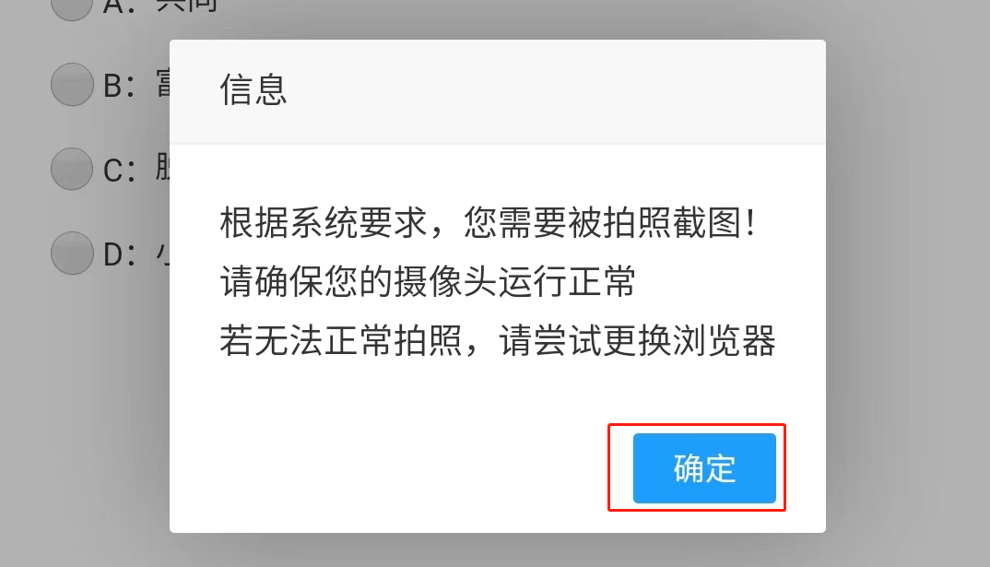

5.答完所有试题，即可提交试卷。
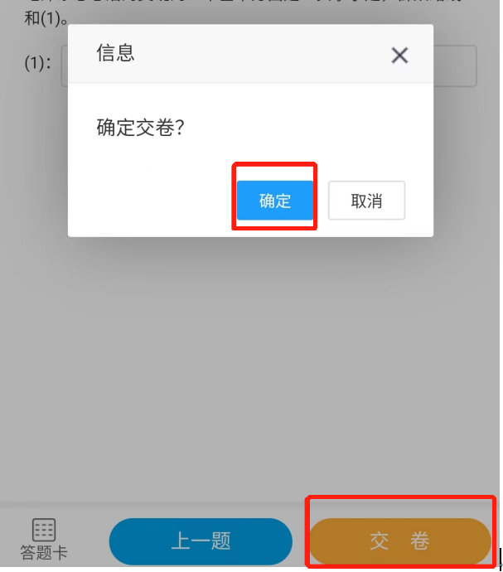
6.提交完之后，系统会自动出成绩，每门课程只有2次考试机会，试卷提交完系统会自动出成绩，若是对成绩不满意，可以点击--重新测试再次进行提交，系统会自动取最高分为最终考试成绩。
